Titul Beton Brož Young Architect Award 2015
Cena CEGRA
Železnice – variabilní prostor
Autor: Ing. arch. Kristýna Smržová
Zdůvodnění poroty: Mezi finalisty se téměř bez výhrady objevily projekty, které otvírají nějaké obecnější téma. Téma, se kterým se většina obyvatel České republiky setkává každodenně, přesto, nebo možná právě proto, je pro nás neviditelné. Autorka z tohoto hlediska otvírá téma zásadní, významné a skutečně ignorované. Železnici a přilehlé prostory k ní. Předkládá několik řešení ve vybraných lokalitách, které se různí. Velikostí, měřítkem, přístupem, kvalitou. Porota autorce doporučuje věnovat se tématu i nadále (možná ve formě doktorského studia). Je natolik zásadní, že by mu slušelo hlubší propátrání příležitostí. Analytická fáze projektu totiž, tak jak byla prezentována, příliš přesvědčivá není. I tak ale porota dospěla k přesvědčení, že z hlediska naplnění hodnoticích kritérií šlo v soutěži o nejúspěšnější projekt.
Popis: Využití stávajících železničních tratí, které se osvědčily jako jeden z nejefektivnějších prostředků pro přepravu nadměrného nebo hmotného nákladu a proto nesou prostor. / Ověření možnosti zapojení železnice do dnešního hektického života člověka. / Návrh modulárních jednotek a modifikovatelných struktur. Použití nových technologií. / Demonstrace návrhu na typických příkladech železniční struktury a jejího okolí. Využití kolejového tělesa, příslušenství tratí, nepoužívaných nádraží, přilehlých brownfieldů, jejich vleček atp. Popis úkolu: Nové možnosti využití železničních tratí a přilehlých nevyužitých oblastí. Návrh modulárních struktur přizpůsobených dle vybraných lokalit. Použití nových technologií.
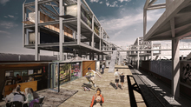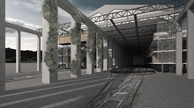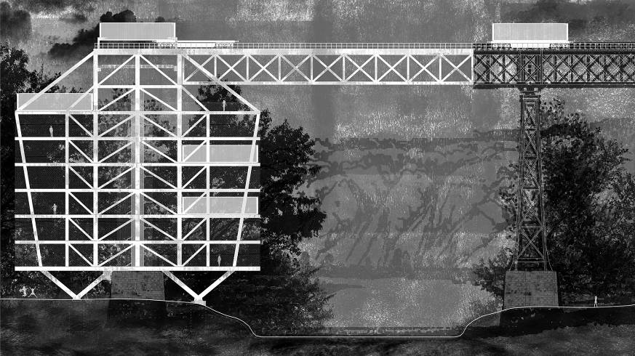

Cena CPI (Realitní skupina CPI se rozhodla podpořit mladé architekty a ocenit projekt, který mimořádně citlivým přístupem provedl z fyzického hlediska ve vybrané lokalitě jen naprosté minimum drobných zásahů, které však mohou mít pro nové využití lokality zásadní význam.)
WWWWERK
Autoři: Bc. Adam Cigler, Bc. Petr Vacek
Zdůvodnění poroty: Konverze chátrajícího areálu v pražských Holešovicích. Porota ocenila nenáročnou přestavbu a kreativní charakter nového využití - autoři navrhli multifunkční prostory pro veřejnou dílnu, co-workingové kanceláře, experimentální dílny architektury, ale i byty, ateliéry ad. Vzniká místo pro osobní setkávání, tvůrčí práci, přenos zkušeností a sdílení. Idea, která ve variantách může oživit i jiné zašlé kouty českých měst.
Popis: Příběh WWWWERKu nejlépe vyjadřuje následující sled událostí: Dozvíš se - přijdeš - naučíš se - navrhneš - koupíš materiál - vyrobíš - najíš se - napiješ se - potkáš - založíš studio - vystavíš - prodáš - ubytuješ se - naučíš jiné. Všechny tyto činnosti však zaštiťuje jedna důležitá - PRACUJEŠ. Před WWWWERKem byla opuštěná továrna B. H. Hellmann. Staré dílny, tajemné sklepy, sklady, ulička, vybydlený činžák, ubytovna, nehtové studio, prodejna potravin, harampádí, ohromná proluka, zdi před zhroucením, střecha typu "cedník" či všudypřítomné práchnivění. To vše se nyní nachází v pražských Holešovicích na adrese Tusarova 31. Navrhujeme konverzi a smysluplné využití celého areálu. Vznikne zde sdílená veřejná dílna, prodejna materiálu, co-workingové kanceláře, experimentální dílna architektury, byty, pronajímatelné ateliéry či dílny a showroom s kavárnou. WWWWERK tedy vzniká s jedinečným a nejčistším konceptem: přeměnit dílnu na dílnu.
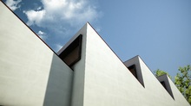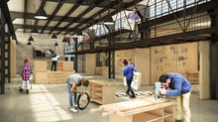
Cena architekta Josefa Hlávky
Arthive
Autor: Ing. arch. Tereza Komárková
Zdůvodnění poroty: Využití a zástavba volného místa v historickém prostředí města náleželo vždy k náročným architektonickým úkolům. To platí zvláště o současné době, která rozšířila výrazové, účelové i technické možnosti architektonické tvorby a současně zkrátila dobu přípravy a uskutečnění staveb. Studie otevírá možnost k dočasnému využití a řešení volného prostoru v historickém městském bloku do doby, než bude nalezeno jeho vhodné a trvalé využití a architektonické řešení.
Popis: Našla jsem volný kus země. Majitel se nestará, odpadky za zdí přibývají. Dříve než tu bude stát nový dům, nemusí být opuštěná proluka jen na obtíž okolí. Je možné probudit k životu její volný prostor, dočasně mezi zdmi nafouknout úl uměleckého hemžení. Paleta využití bude bohatá, struktura prostá, středem pozornosti jen to umění. Proveditelné díky ochotě tří stran – majitele, který nemá prostředky místo jinak využít; města, které je nespokojené se současným stavem; potenciálních umělců, kteří se chopí příležitosti.
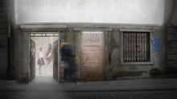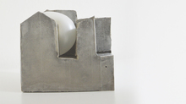
Cena rektora ČVUT za školní práci
Hledání nemocnice (revitalizace nemocničního areálu v Dačicích)
Autor: Bc. Adam Lacina
Zdůvodnění poroty: Přesvědčivě podaný příběh s jasným a dobrým koncem. Navrhovaný pavilon rehabilitace poskytuje řád, klid, bezpečí, možnost osahat si hliněné zdi, užívat si prostor, světlo, výhled. To je z pohledu pacienta příznivé pro úspěšné uzdravení. V tomto případě je architektura další léčebnou metodou. Porota doporučuje používat tento druh léčby častěji.
Popis: Tady jsem se narodil, v Dačicích na svazích, pod kterými teče Moravská Dyje. Po letech jsem zde hledal nemocnici, kterou kdysi navrhl Bedřich Rozehnal. Našel jsem pouze její torzo zanesené časem. Oprášil jsem ho, vyčistil a napřímil. Zboural jsem zbytečné přístavby z dob minulého režimu, aby se mohly funkcionalistické domy opět nadechnout. Polikliniku, LDN, domov důchodců a jejich zázemí jsem doplnil o novou budovu rehabilitace. Dům jako hrouda hlíny ukrytý v zeleni svahů nad Moravskou Dyjí. Dům tak pevný jak by měli být vyléčení pacienti. Částečně v podzemí je ukryt mokrý svět s bazénem se sloupy a rehabilitačními „celami“. V přízemí pak suchá část s bufetem a tělocvičnou. A konečně v patře poklidné ubytování se zeleným atriem. Dům z betonu a dusané rudé hlíny, dům zdravý a pevný zároveň.
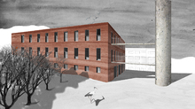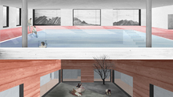
Cena rektora TUL za školní práci
Klub za Prahu na Křižovnickém náměstí
Autor: Bc. Monika Jasioková
Zdůvodnění poroty: Porota vnímá tuto práci jako velice provokativní. Do samotného jádra historické Prahy přichází s revizí prostorových vztahů, které snad všichni považují za ukončené, platné a neměnné, aby poukázala na problémy, které jsme si zvykli přijímat jako fakt. A také aby objevila nové potenciály, které málokdo tuší. V první moment zarazí výrazné architektonické gesto novostavby. Navíc vypointované jako sídlo instituce oponující konzervativnímu pohledu, zosobněném Klubem za starou Prahu sídlícím „na opačném břehu“. Při podrobnějším zkoumání zjišťujeme, že se nejedná o samoúčelnou provokaci, ale o uvážlivý výsledek investigativního a kritického přístupu k místu, které je pro mnohé posvátnou ikonou. Takový pohled dokáže leckoho popudit, ale také především nadchnout.
Popis: Smyslem práce byla odpověď na dnes nevhodně řešené území Křižovnického náměstí, jehož úpravy posledních staletí neodpovídají své důležitosti, a nalezení podoby objektu strategicky umístěného Klubu za Prahu na břehu opačném ke Klubu za starou Prahu na Malé Straně. Návrhem je sestupující schodiště končící nad úrovní řeky nahrazující nynější objem mezi Karlovým mostem a muzeem. Zalomení plochy vytváří bariéru dělící rušnou Křižovnickou ulici od nábřeží. Schodiště je od mostu odděleno klínem – domem klubu. Pozice klubu odpovídá umístění původní celnice stojící na prvním pilíři Karlova mostu a vymezení osou otevírajícího se pohledu z Karlovy ulice. Parter domu se z části mění v prostupnou arkádu uvolňující prostor předpolí mostu. Z náměstí je existence klubu propsána pouze dveřmi a oknem úřadovny předsedy klubu. Vedle hlavního vstupu z náměstí je možný přístup přes kotviště po schodech okolo odhaleného pilíře do hlavního sálu. Ten nepřímo osvětluje obloukový světlík směřující na Hradčany.
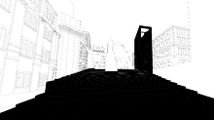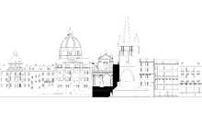

Cena časopisu Moderní obec za přínos k posílení pospolitosti obyvatel daného sídla
Rekonstrukce kina Varšava v Liberci
Autoři: Ing. arch. Jiří Žid, Ing. arch. Zuzana Koňasová, Ing. arch. Ondřej Pleštil, Ph.D.
Zdůvodnění poroty: Nebylo pochyb, že si tento projekt a částečná realizace odnese cenu časopisu Moderní obec, v jejímž podtitulu zní (za přínos k posílení pospolitosti obyvatel daného sídla). Liberec si toho v uplynulých letech vytrpěl skutečně dost, a tak projekt, který vzniká nezměrným úsilím autorů ze spodu, jako protiváha snahám vytěžit komerčním způsobem jakýkoliv metr čtvereční, zaslouží ocenění. Zvláště pak, když si autoři vybrali k rehabilitaci kdysi nádherný objekt kina ve složité, ale zároveň inspirativní terénní situaci. Veškeré jejich kroky prozrazují ochotu podřídit se původní skvělé stavbě, nepoškodit ji, drobně doplnit a znovu využívat. Porota jim v této snaze maximálně fandí.
Popis: Práce se zabývá rekonstrukcí nejstaršího libereckého kamenného kina na současný multifunkční prostor pro hudbu, tanec, film a divadlo. Zároveň prezentuje již zrealizovanou část - rekonstrukce foyer na kinokavárnu. Kvůli záchraně zchátralé budovy kina ve stylu art deco z roku 1922, kterou navrhli liberečtí architekti Effenberger a Noppes, se zformoval v roce 2012 spolek Zachraňme kino Varšava. Ten připravil studii pro rekonstrukci bývalého kina na multifunkční sál pro dotace z Evropské unie, který se však nepodařilo přes všechno úsilí spolku z důvodu zoufalé finanční situace města zrealizovat. Spolek proto připravil ve spolupráci s městem Liberec rekonstrukci foyer, kde byla na jaře 2015 otevřena kinokavárna. Projekční i stavební práce byly zrealizovány za široké podpory místního obyvatelstva i firem, které dodaly stavební materiály sponzorsky. Otevření kavárny je první vlaštovkou budoucí velké rekonstrukce bývalého kina na multifunkční městský sál.
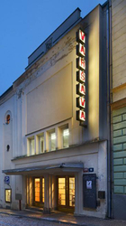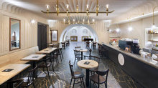

Cena časopisu ARCHITEKT za inovativní a citlivý přístup k řešení
The Ruin and the Mall
Autor: Ing. arch. Tadeáš Říha
Zdůvodnění poroty: V tomto případě porota ocenila především preciznost formy odevzdání, která evidentně navazuje svým retro pojetím na řadu utopických projektů začátku 70. let. V tomto případě nejde o utopii, ale ani o pragmatické řešení. Rozpolcenost mezi těmito dvěma extrémy se prolíná celou prací, porota ale není přesvědčena, že si toho je autor vědom. Nicméně porota ocenila autorovu snahu o vytvoření spojení mezi několika zdánlivě protikladnými jevy, přestože již realita i v tomto místě ukázala, že to možné není.
Popis: Tento projekt se snaží usmířit modernistickou minulost jihozápadního Londýna s jeho pragmatickou developerskou budoucností. Není totiž nutná demolice. Je tu místo pro oba – utopické sídliště z šedesátých let i navrhované obchodní centrum. Ruina a Mall. Co je nutné, je třetí - infrastrukturní prvek, který by tyto dva světy zároveň spojoval i odděloval. Formální element, který jim umožní uchovat si své autonomní kvality, ale navzájem i vyvažovat své notoricky známé vady. Grid zdí. Jejich vrcholky znovu vytvářejí onen utopický svět. Uzavřený, ostrov, vytržený z kontextu města. Estetika gridu posiluje abstraktní měřítko modernistických desek. Společně vytvářejí park. Pod ním je úplně jiný svět. Skrze sérii otvorů a výjimek se neporušený grid rozpadá na pokřivený labyrint obchodního centra. Nekonečná obousměrná enfiláda obchodních ploch.
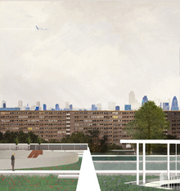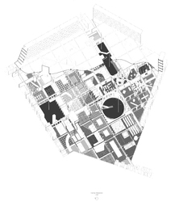
Cena časopisu ERA21 za kvalitní prezentaci zvolené architektonické myšlenky, nikoliv v efektní grafické podobě, ale ve smyslu sdělnosti, přesvědčivosti a srozumitelnosti odborné i laické veřejnosti
No space – strategie pro postupné využití proluk
Autor: Ing. arch. Eva Horáková
Zdůvodnění poroty: Práce představuje, spíše než konkrétní architektonický návrh, metodu. Metodu zkoumání potenciálů městské struktury. V době, kdy města zažívají extenzivní rozvoj, přichází se snahou zrevidovat vnitřní rezervy a potenciály již urbanizovaného území. Kromě inventarizace a bilancování nabízí návrh také strategii iniciace tohoto spícího potenciálu. Velmi sympatické na návrhu je, že nevidí jako nutnost revitalizace zapomenutých míst jejich zástavbu, ale nabízí postupné kroky, různě náročné na investice. Navrženou strategii návrh komunikuje formou, která možná profesionálům připadne až příliš stylizovaná a popová, ale možná díky tomu může být srozumitelná i laikům. A to je v době emancipace samospráv, zvyšující se občanské angažovanosti a participaci důležitým pozitivem.
Popis: Práce se zaměřuje na uvedení do problematiky proluk v soudobém městě, konkrétně na proluky v širším centru města Brna. Práce je rozdělena na 3 oddíly – analýzu, strategii a návrhovou část. Analytická část se zaměřuje na proluky širšího centra Brna a jejich zařazení dle obecné typologie k tomuto účelu vytvořené, ta rozděluje proluky do kategorií, což může pomoci při samotném návrhu. Na typologii navazuje strategie možných využití potenciálu proluk při jejich postupném přerodu na veřejné prostory před jejich případným zastavěním. Ta je popsána formou jakési „lékárničky“, která obsahuje jednotlivé fáze obnovy místa, ty na sebe mohou navazovat anebo se mohou stát i fází finální. Pro přirovnání jsou tak fáze pojmenovány jako pilulka proti bolesti, dezinfekce, resuscitace, náplast a operace. Návrhová část implementuje postupy „lékárničky“ na třech vybraných typových brněnských prolukách, ty se nacházejí v centru města, na okružní třídě a vně.
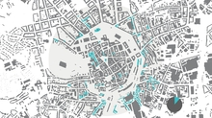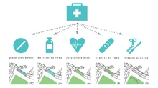

Cena veřejnosti (hlasování veřejnosti na portále soutěže www.yaa.cz)
Galerie Café Torzo
Autor: Bc. František Novák
Popis:
Jednalo se o značně zchátralý objekt v historickém centru Znojma. Poloha kavárny je nárožní, ovšem v hustě zastavěné části města nenápadná. Z historicky cenného hlediska se původně z dvoupodlažního objektu zachovaly pouze přízemní části gotického zdiva spolu s kamennými portály. Mým záměrem bylo „očistit“ toto zdivo a podobně, jako artefakt jej vystavit okolí. Díky proskleným stěnám, jež jsou vloženy do původního objektu, je možné obdivovat kamenné zdivo i uvnitř kavárny. Po setmění se nasvícené gotické ruiny stávají oživujícím prvkem celé stavby a ulice. Po vstupu do galerie může divák vnímat odlišnou atmosféru budovy. Celá hmota 2. NP, připomínající odlitek z jednoho kusu betonu, takřka „leží“ na proskleném 1. NP, a jeví se jako levitující. Ve skutečnosti je však vynesena ocelovými sloupy. Celá stavba, jak výškově tak hmotově, zapadá do svého okolí a použité moderní materiály s respektem doplňují tradiční práci našich předků.
